Муниципальные вести

Муниципальные вести МО Табулгинского сельсовета
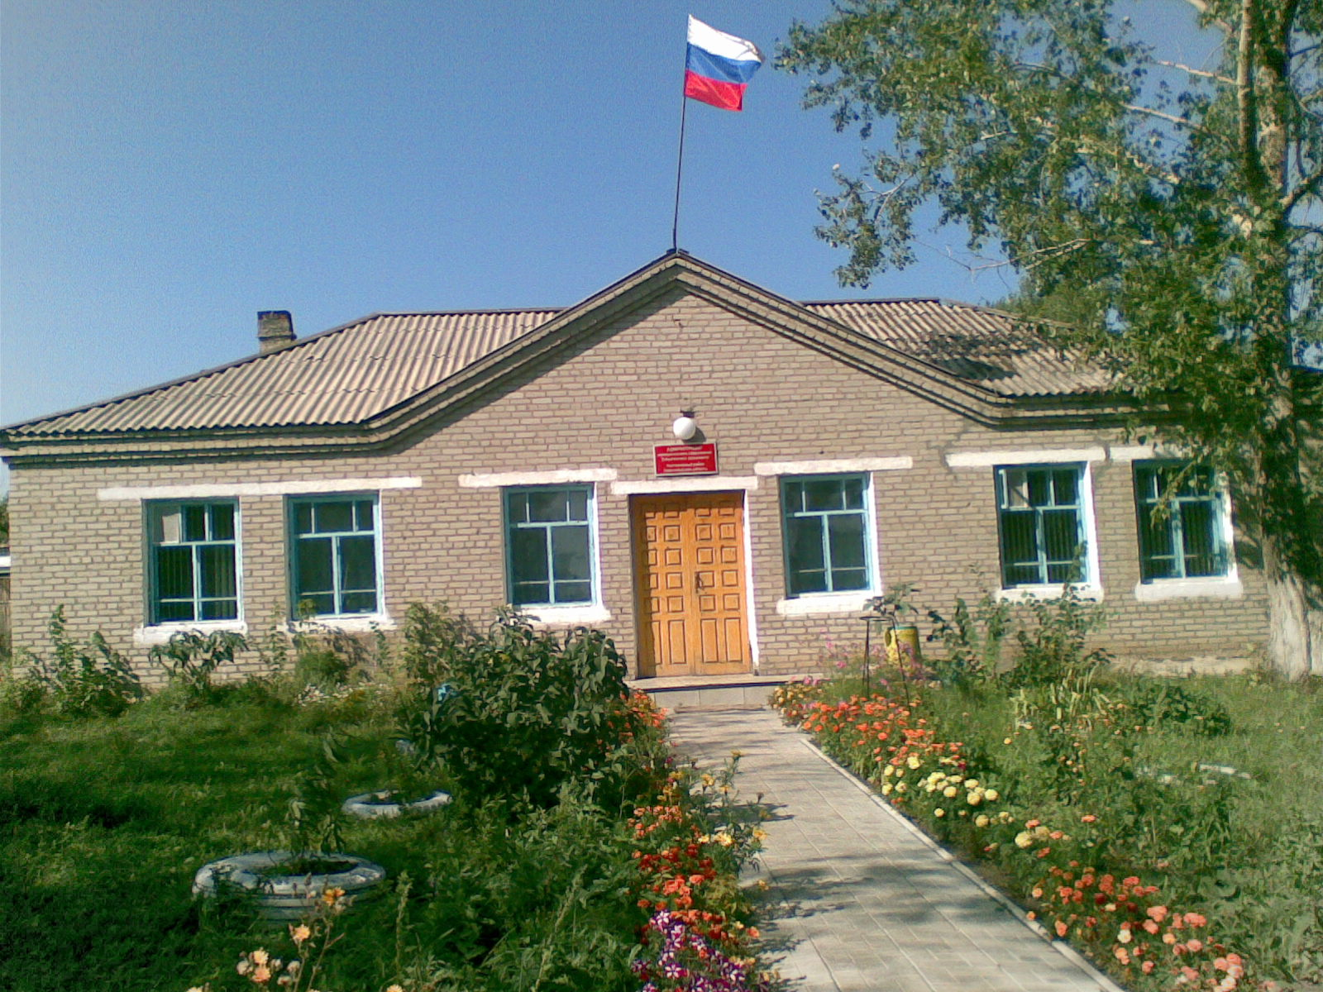
Утвержден Выпуск № 4
27.09.2006 г. от 25.02.2019 г.
восьмой сессией бесплатный
Совета депутатов п. Табулга
Табулгинского ул. Школьная, 38
сельсовета тел. 93-675

Распространяется в библиотеке, на почте, в сельсовете.

Учредитель:  Администрация МО  Табулгинского сельсовета  Чистоозерного района  Новосибирской области | Наш адрес: 632710. Новосибирская область Чистоозерный район п.Табулга ул.Школьная 38  телефон 8(38368) 93-675  Редактор: Тилипенко П.П.  Ответственный секретарь Баранова С.Е.  Тираж 50экз.

О проведении публичных слушаний.

Информация по акции «Безопасный лёд».

Постановление №14.

Публичные слушания по вопросу «Внесение изменений в Устав Табулгинского сельсовета Чистоозерного района Новосибирской области» состоятся 6 марта 2019 года в 12-00 по адресу: Новосибирская область, Чистоозерный район, п.Табулга, ул.Школьная, 38.
Приглашаем принять участие в публичных слушаниях всех жителей Табулгинского МО.

ЗИМА. ЛЁД. ОПАСНОСТЬ.
Зимний лёд не менее опасен и коварен чем осенний или весенний.
В самый разгар зимы, когда среднесуточная температура опускается ниже -30 градусов и толщена ледового покрова, достигает 1 метра и более, даже бывалые любители зимнего отдыха на водных объектах теряют всякую бдительность, а напрасно.
Зимний лёд несёт много неприятных сюрпризов, из-за температурного напряжения ледяного покрова лёд образует трещины, размер которых иногда представляет опасность не только для пешехода или лыжника, но и для транспортных средств, особую опасность представляют участки трещин занесенных снегом. Также необходимо проявлять внимательность в зоне промыслового лова рыбы. В результате данного вида деятельности на льду остаются выемки льда (майны, караулки, лунки).
Большую опасность представляют участки водоёмов в местах активного гниения водорослей, даже в самые сильные морозы толщина ледяного покрова в таких местах не достигает допустимого уровня толщины льда для безопасного передвижения по нему. К таким местам относятся, камышовые заросли и проходы в них, а так же участки скопления водной растительности на плёсах.
Лед непрочен и в местах быстрого течения, бьющих ключей и стоковых вод, а также в районах произрастания водной растительности, вблизи деревьев и кустов. Под толщей снега.
Что делать, если вы провалились в воду: не паникуйте, не делайте резких движений, стабилизируйте дыхание. Раскиньте руки в стороны и постарайтесь зацепиться за кромку льда, придав телу горизонтальное положение по направлению течения. Попытайтесь осторожно налечь грудью на край льда и забросить одну, а потом другую ноги на лед. Если лед выдержал, перекатываясь, медленно ползите к берегу. Ползите в ту сторону откуда пришли, ведь лед здесь уже проверен на прочность.
При оказании помощи терпящему бедствие необходимо действовать умело и быстро. Приближаться к пострадавшему необходимо только лежа и на расстоянии 3-4метров, подать спасательный предмет (доску, шест, веревку, ремень, шарф). При отсутствии подручных средств несколько человек могут лечь на лед один за другими, придерживая впереди лежащих за ноги, цепочкой подползти к провалившемуся.
Во время рыбной ловли нельзя пробивать много лунок на ограниченной площади и собираться большими группами. Каждому рыбаку рекомендуется иметь спасательное средство в виде шнура длиной 12-15 метров, на одном конце которого должен быть закреплен груз, а на другом – изготовлена петля. Не лишними будут 2 шила связанные между собой шнуром, длина которого около 1м.

Купинское инспекторское отделение ФКУ «Центр ГИМС МЧС России по Новосибирской области»

Зимняя рыбалка на льду.
При передвижении в группе старайтесь держать дистанцию между рыболовами хотя бы 7-8 метров. Такая дистанция, с одной стороны, не позволит двоим влететь в одну и ту же полынью, а с другой — позволит кинуть провалившемуся спасательную верёвку. Передвигаясь в подобном режиме, совершенно оправданным будет разместить ящик или рюкзак со снаряжением не(!) на плече, а на лыжах или в рыболовном пластиковом корыте. Это позволит уменьшить удельную нагрузку на лёд, рассредоточив её, а в случае форс-мажора даст возможность товарищам для оперативной помощи. Ещё больше рассредоточить нагрузку позволит дополнительное оснащение для передвижения по льду. Это могут быть и финские сани, поставленные на лыжи (желательно горные), и моно лыжа — ледовый самокат. Но единственное, что можно порекомендовать использующим подобную технику, — особенно не злоупотреблять её проходимостью. Подобная конструкция за счёт значительного распределения веса по поверхности льда позволяет спокойно двигаться по льду толщиной значительно менее 4-5 сантиметров. Но следует особо помнить, что остановка на льду такой толщины или сход со своего самоката или на лёд чреваты серьёзными последствиями. Особенно осторожным нужно быть, приближаясь к видимым промоинам во льду. Издалека их можно заметить по характерному «парению». Подобные «парящие» открытой воды следует обходить минимум за 20-30 метров. Подмытый или просто тонкий лёд может быть с любой стороны от подобной проплешины. Также внимательным и осторожным нужно быть, приближаясь к трещинам, особенно если трещины «живые» или около них заметна вода на льду. Прежде, чем переходить через трещину, убедитесь, что за ней крепкий, прочный и достаточно толстый лёд. Это можно сделать пешней или просверлив отверстие буром, не переходя при этом пограничный рубеж. Если вы выехали на лёд на каком-то вспомогательном транспортном средстве (типа финских саней или ледового самоката), то для передвижения на нём у вас на ногах должна быть одета шипованная обувь, что уже хорошо. Но лучше, если это будут специальные кошки. Первый лёд особенно скользок, поэтому мощные шипы позволят крепко стоять на ногах при перемещении и, что особенно важно, при сверлении льда. Ну и, пожалуй, самое главное. Пока создателем не придумана рыба, стоимость которой была бы равна или хотя бы приближалась к стоимости человеческой жизни. Если об этом постоянно помнить, то тогда удастся избежать многих неприятных случаев. А перед рыбалкой полезно залезть в Интернет и на специальных сайтах посмотреть, есть ли всё-таки лёд в том месте, которое вы выбрали для предстоящей рыбалки.
Купинское инспекторское отделение ФКУ «Центр ГИМС МЧС России по Новосибирской области»

ГЛАВА
ТАБУЛГИНСКОГО СЕЛЬСОВЕТА
ЧИСТООЗЕРНОГО РАЙОНА
НОВОСИБИРСКОЙ ОБЛАСТИ

ПОСТАНОВЛЕНИЕ
от 21.02.2019 № 14
Об утверждении Требований к качеству услуг, предоставляемых согласно гарантированному перечню услуг по погребению умерших,
на территории Табулгинского сельсовета
Чистоозерного района Новосибирской области
В соответствии со статьями 9,12 Федерального закона от 12.01.1996. № 8-ФЗ (в редакции 28.07.2012) «О погребении и похоронном деле», руководствуясь уставом Табулгинского сельсовета Чистоозерного района Новосибирской области
п о с т а н о в л я ю:

1.Утвердить Требования к качеству услуг, предоставляемых согласно гарантированному перечню услуг по погребению умерших, на территории Табулгинского сельсовета Чистоозерного района Новосибирской области(приложение №1).
2.Опубликовать данное постановление в периодичном печатном издании «Муниципальные вести» и на официальном сайте администрации Табулгинского сельсовета.
3.Настоящее постановление вступает в силу с момента подписания.
4.Контроль за исполнения данного постановления оставляю за собой.

Глава Табулгинского сельсовета П.П.Тилипенко

Исп.: Кузнецова Л.П.
93-766

Приложение № 1
к постановлению главы
Табулгинского сельсовета
Чистоозерного района
Новосибирской области
от 21.02.2019г № 14

Требования к качеству услуг, предоставляемых согласно гарантированному
перечню услуг по погребению умерших, на территории
Табулгинского сельсовета Чистоозерного района Новосибирской области

1.Умерших (погибших) граждан, имеющих супруга, родственников, законного представителя умершего или иного лица, взявшего на себя обязанность осуществить погребение умершего.

№  п/п | Гарантируемый перечень услуг по погребению | Требования к качеству предоставляемых услуг
1. | Оформление документов, необходимых для погребения | Оформление государственного свидетельства о смерти, справки о смерти для назначения и выплаты единовременного государственного пособия по установленной форме.
2. | Предоставление и доставка гроба и других предметов, необходимых для погребения:
2.1 | Гроб | Гроб стандартный, строганный, из пиломатериалов, обитый внутри и снаружи хлопчатобумажной тканью.
2.1 | Принадлежности | Предоставление ритуальных принадлежностей: покрывало х/б , подушка (наполнитель- синтепон), наволочка из ткани х/б.
2.1 | Деревянный крест с табличкой | Крест деревянный с указанием фамилии, имени, отчества, даты рождения и смерти.
2.2. | Доставка гроба и других предметов, необходимых для погребения к зданию морга | Снятие гроба и других предметов, необходимых для погребения, со стеллажа, вынос их из помещения предприятия и погрузка в автокатафалк. Доставка до морга, снятие гроба с катафалка и внос в помещение морга.
3. | Перевозка тела (останков) умершего на кладбище | Вынос гроба с телом умершего из помещения морга, установка в катафалк и доставка к месту выноса покойного. Вынос гроба из катафалка, установка на постамент на месте выноса покойного (независимо от этажности дома). Снятие гроба с постамента, установка гроба с телом умершего в катафалк и доставка его до места захоронения. Снятие гроба с телом умершего с катафалка и установка на постамент у места захоронения. Перенос гроба до могилы.
4. | Погребение (рытье могилы и захоронение) | Расчистка и разметка места для рытья могилы. Рытьё могилы с формированием рабочей зоны для прохода между могилой и отвалом грунта, зачистка поверхности дна и стенок могилы вручную в соответствии с СанПином. Обрядовые действия по захоронению тела (останков) умершего путем придания земле – забивка крышки гроба и опускание гроба в могилу, засыпка могилы и устройство надмогильного холма. Установка креста на могиле.

2.Умерших (погибших) граждан, личность которых не установлена органами внутренних дел, не имеющих супруга, родственников, либо законного представителя умершего или невозможности осуществить ими погребение, а также при отсутствии иных лиц, взявших на себя обязанность осуществить погребение умершего.

№  п/п | Гарантируемый перечень услуг по погребению | Требования к качеству предоставляемых услуг
1. | Оформление документов, необходимых для погребения | Оформление государственного свидетельства о смерти или справки о смерти по установленной форме, справки о смерти для государственного пособия по установленной форме, документов, необходимых для получения возмещения стоимости гарантированных услуг
2 | Облачение тела | Брюки, рубашка, платье – из хлопчатобумажной ткани либо синтетики, тапки
3. | Предоставление и доставка гроба и других предметов, необходимых для погребения:
3.1 | Гроб | Гроб стандартный, строганный, из пиломатериалов, обитый снаружи хлопчатобумажной тканью.
3.1 | Деревянный крест с табличкой | Крест деревянный с указанием фамилии, имени, отчества, даты рождения и смерти.
3.2. | Доставка гроба и других предметов, необходимых для погребения к зданию морга | Снятие гроба и других предметов, необходимых для погребения, со стеллажа, вынос их из помещения предприятия и погрузка в автокатафалк.  Доставка до морга, снятие гроба с катафалка и внос в помещение морга.
4. | Перевозка тела (останков) умершего на кладбище | Вынос гроба с телом умершего из помещения морга, установка в катафалк. Доставка до места захоронения. Снятие гроба с телом умершего с катафалка и перенос гроба до могилы.
5. | Погребение (рытье могилы и захоронение) | Расчистить и разметить место для рытья могилы. Рытьё могилы с формированием рабочей зоны для прохода между могилой и отвалом грунта. Обрядовые действия по захоронению тела (останков) умершего путем придания земле – забивка крышки гроба и опускание гроба в могилу, засыпка могилы и устройство надмогильного холма. Установка креста с табличкой на могиле.

